Para convertir un diagrama Entidad-Relación a tablas se tienen que seguir las siguientes reglas:

1. 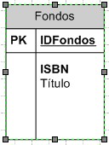Cada conjunto de entidades fuertes se representa con una tabla, cuyas columnas corresponden a los atributos de las entidades.

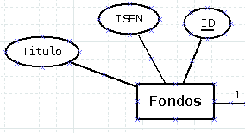



Fondos (**ID,** **ISBN**, Titulo)

1. Cada conjunto de entidades débiles se representa con una tabla, con una columna por cada atributo de las entidades más una columna por cada atributo de la llave primaria de la entidad fuerte de la cual el conjunto de entidades débil depende.

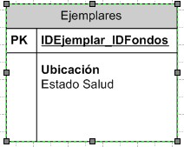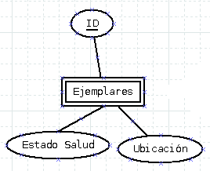



Ejemplares (**IDFondos,IDEjemplares,** Estado Saludo, Ubicación)

1. Cuando existe una relación “uno a varios” se va a generar una tabla que incluye los atributos de la entidad del extremo “varios”(N), es decir una columna por cada uno de los atributos de la entidad N y una columna del atributo principal de la entidad 1. En otras palabras se toma el campo llave del extremo uno y se inserta en la tabla del extremo varios.

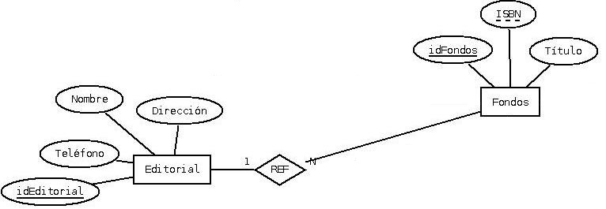

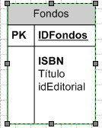Fondos (**IDFondos, ISBN,** Titulo, *IdEditorial)*

1. Cuando existe una relación “varios a varios” se representa con una tabla, la cual tiene una columna por cada atributo de las llaves primarias de los conjuntos de entidades a los que participan en la relación, más una o más columnas por cada atributo que fueron necesarios para describir la relación.

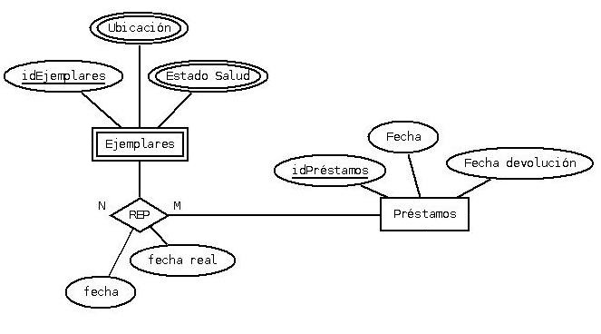

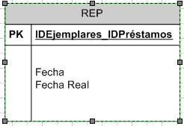 REP(**IDEjemplares_IDPréstamos,** Fecha, Fecha Real)

1. En una relación 1:1 la clave principal de una de las entidades es propagada a la que tenga una mayor cardinalidad o en otro caso se decide por lógica analizando el caso particular

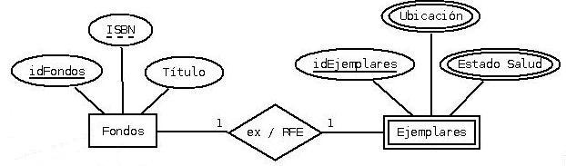

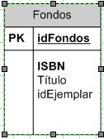 Fondos (**IdFondos, ISBN,** Título, *idEjemplar)*

1. Generalizaciones/Jerárquicas. Hay dos opciones. Si no hay relaciones y atributos en los subtipos se crea una columna que hace referencia a una tabla con dominio restringido; o se crea una tabla para el supertipo y su ID se propaga a los subtipos si existen o atributos o relaciones con los subtipos.

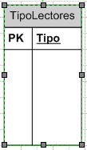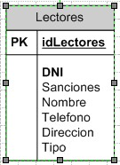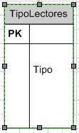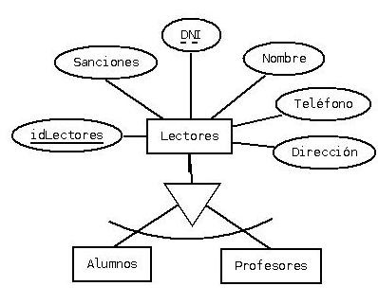

Lectores (**idLectores, DNI,** Sanciones, Nombre,

Teléfono, Dirección, *Tipo)*

TipoLectores(**Tipo)**

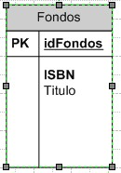

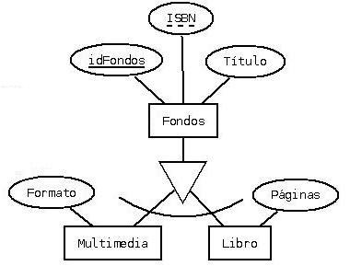

Fondos (**idFondos, ISBN,** Titulo)

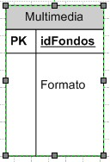



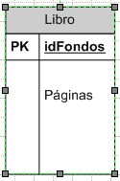

Multimedia (**idFondos,** Formato)

Libre (**IdFondos,** Páginas)